Конспект интегрированного занятия с приоритетом изобразительной деятельности и использованием палочек Кюизенера
«Домик для котят».
Задачи:
- Развитие сюжетно-игрового замысла.
- развитие сострадания к братьям нашим меньшим.
- повторить геометрические фигуры
- развитие мелкой моторики
- обогащение словарного запаса (многоквартирный, многоэтажный)

Материалы:
Плоскостное аппликативное изображение в виде отдельных тонированных листов. Фломастеры, карандаши, краски, магнитная доска. Печатная кукла-кошка. Картинки с котятами для каждого ребенка.
Предварительная работа:
Чтение потешек, стихи о животных, рисование иллюстраций с элементами декоративной росписи.

Предварительная работа:
(игры с детьми)
- Мышки водят хоровод и готовятся в поход…
Черный кот разинул рот:
- Непонятливый народ!
Рассердился черный кот –
Разогнал весь хоровод…
2. Кошки – мышки
Эта ручка – мышка. (Правая рука.)
Эта ручка – кошка. (Левая рука.)
В кошки – мышки поиграть (Пошевелить пальцами.)
Можем мы немножко.
Мышка лапками скребёт, (Соответственно.)
Мышка корочку грызёт. (Правая рука «покусывает» пальцы левой руки.)
Кошка это слышит (Рука к уху.)
И крадётся к мыши. (Правая рука «крадётся».)
3.
Осторожно, словно кошка  До дивана от окошка  На носочках мы пройдёмся,  Ляжем и в кольцо свернёмся.  А теперь пора проснуться,  Распрямиться, потянуться | Мы легко с дивана спрыгнем,  Спинки мы дугою выгнем,  Лапкой грудку и животик  Мы помоем, словно котик.  И свернёмся вновь колечком,  Словно кот у тёплой печки.  (В. Иванова)

4.
Наш кот
(потешка)
Как у нашего кота
Шубка очень хороша.
Как у котика усы
Удивительной красы.
Глаза смелые, зубки белые.

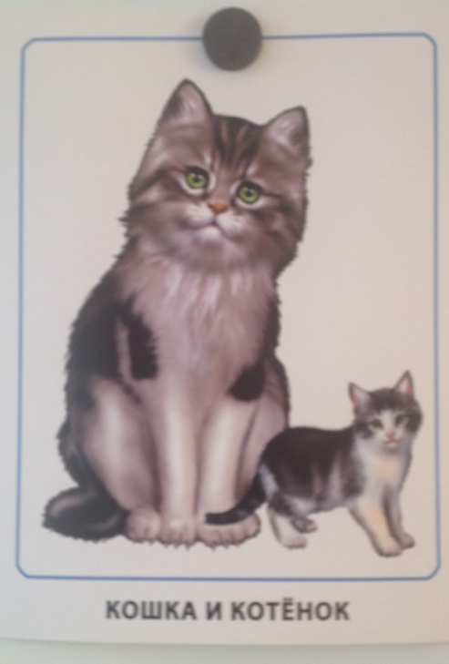
- Ребята, кто это? Мяу-мяу! Может это зайка? (Звучит запись).
- Может это щенок? (снова звучит запись).
- Ну, конечно, это же кошка!
Вывесить картинку кошки на доску.
- Давайте послушаем, Что она нам скажет.
(играет аудио запись)
- Кошка, а где твой дом? Где ты живешь с котятами?
- Раз у тебя нет дома, мы постараемся тебе помочь.
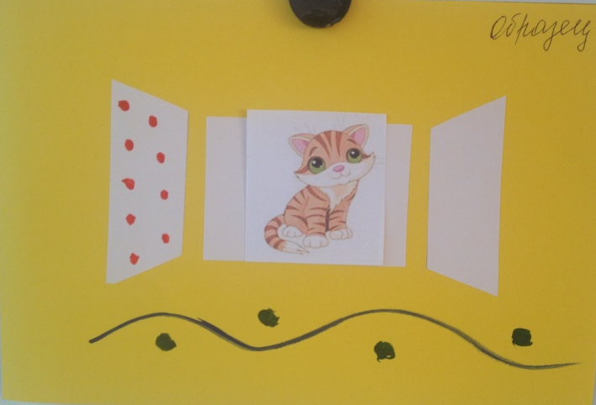
-Ребятки, хотите вы помочь маме – кошке и ее котятам построить дом?
- Посмотрите, ребята, как мы будем строить дом:
Каждый из вас будет украшать часть домика. А для того, чтобы дом был красивым, мы украсим его узорами. Украшаем стены, ставни, окно точками, линиями, кружочками.
У каждого из вас на столе есть краски, фломастеры, карандаши, кисточка и стаканчик с водой. Я раздам вам «панель» от дома с окошком и ставенками. И вы можете приступать к работе.
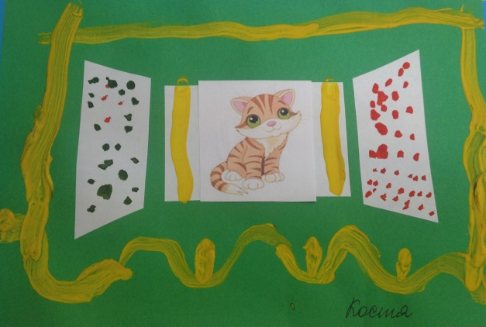
Когда дети украсят «панели – стены, воспитатель предлагает построить дом для кошки и котят.
Воспитатель просит каждого ребенка принести украшенную им «стену» и наклеить на лист ватмана.
Получился большой многоквартирный дом.
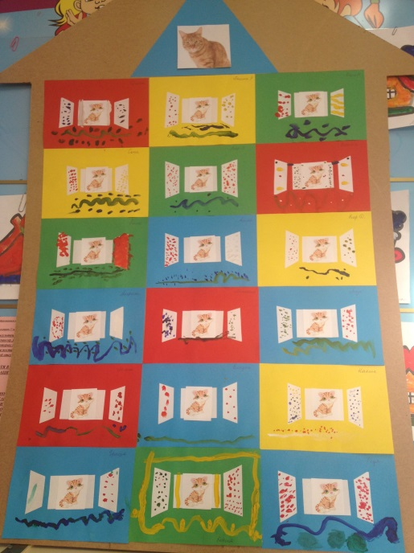
На каждое окошко мы посадим по котенку, а маму-кошку поселим на самом верхнем этаже.
Посмотрите, какой большой и красивый дом у нас получился. Теперь у мамы-кошки и ее котят есть большой и красивый дом.
- Спасибо вам, ребята за помощь! Теперь котята и их мама не замерзнут, и будут проводить свое время в уютном доме.
- Вам нравится этот дом?
Какой он у нас получился? (многоэтажный, многоквартирный, большой, красивый, уютный…)
-Молодцы, ребята!
А вам понравилось рисовать?
А давайте каждый теперь нарисует свой собственный дом, но не красками и карандашами. А при помощи палочек Кюизенера. Т.е., мы сложим дом из палочек. Согласны?
Тогда приступаем…
После того, как дети справятся с работой, проводится опрос о новых домиках: что ребенок сделал, нарисовал или построил домик при помощи палочек?
Какую геометрическую форму напоминает ему крыша? Сколько синих палочек ребенок использовал в работе? Сколько желтых? Какая палочка в его рисунке или постройке самая маленькая? Самая большая? Кто живет в этом доме? И т.д.)
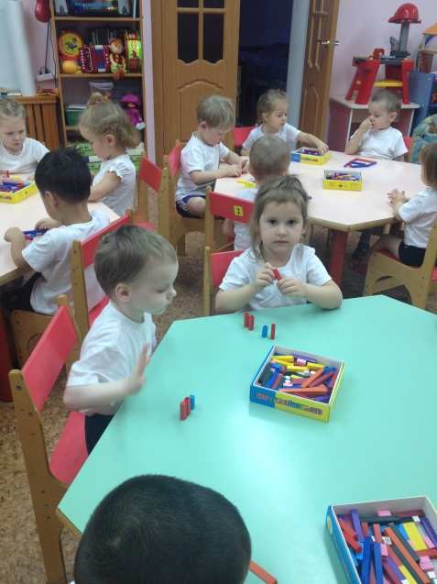
Спасибо, ребята! Все ваши дома достойны похвалы, а умение работать дружно, помогая тем, кто затрудняется, тем, кто просит помощи достойно особой похвалы. Вы помогли сегодня братьям нашим меньшим и построили для кошки и котят прекрасный дом. За все это каждый сегодня получает медаль.
